Итак, исходные данные:
Например, температура окружающей среды -20°С.
Прогрев идёт с -20°С до +50°С град, т. е разница температур 70°С.
ДВС алюминиевым блоком массой 200 кг (к двигателю прикручена коробка, которая тоже греется).
Удельная теплота сгорания бензина 44000 кДж/кг, в пересчёте на литр 33800 кДж/кг.
Масса алюминия и сплавов на его основе: 160 кг, удельная теплоёмкость 0,93 кДж/(кг*град)
Масса стали : 40 кг, удельная теплоёмкость 0,46 кДж/(кг*град)
Антифриз в блоке двигателя и печке принимаем около 6л, удельная теплоёмкость 4,2 кДж/(кг*град)
Масло: 5л, что равно примерно 4 кг массы, удельная теплоёмкость 1,8 кДж/(кг*град)
Путём подстановки данных в нехитрую формулу получаем затраты тепла на нагрев:
Для алюминия: 10418 кДж.
Сталь: 1288 кДж.
Для тосола 1764 кДж.
Для масла: 504 кДж
Итого: 13974 кДж.

Много тепла уходит с отработавшими газами. Из справочников с учётом нашего случая принимаем ещё плюсом 40%. Или ещё 5590 кДж.
Итого: 13974+5590 =19564 кДж.
Принимаем в нашем случае допущение, что теплообмена с окружающей средой нет, т е двигатель хорошо тепло-изолирован, снизу (защита), сверху (утеплён войлоком, например), спереди (картонка). Так же отсутствует обдув холодным воздухом (электо-вентилятор выключен).
Расход бензина: 19564/33800=0,579 л.
В среднем двигатели 2-2,5 л на ХХ потребляют 0,8-1,1 л в час.
То есть прогрев на ХХ займет больше получаса
Если даже предположить, что прогрев на повышенных оборотах (3000) с потреблением 2,5 л в час, то время 14 мин.

Снял замеры прогрева двигателя 2,0 л на ХХ. Температура воздуха -12 град.
Вентилятор печки был сначала выключен.
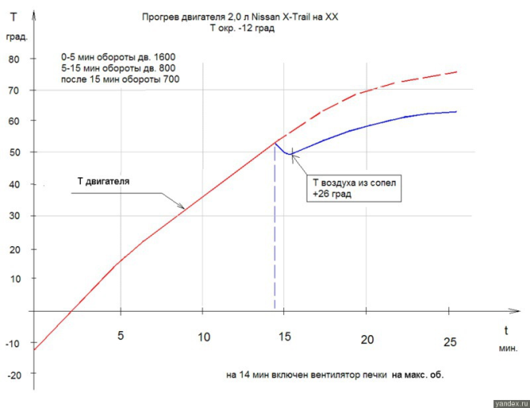
На 14 мин включил вентилятор и Т двигателя немного упала. По графику видно, что до 90 град двигатель прогреется не скоро, а с вентилятором вообще такой температуры не достичь. Включать на макс смысла нет. Выставил вентилятор на мин. обороты, Т воздуха из печки стала 51 град. вместо 26 и Т двигателя выросла.
Вообще говоря, в математических моделях обычно считается, что температура охлаждающей жидкости (ОЖ) равна усреднённой температуре двигателя. В принципе, достигать состояния полного термодинамического равновесия системы для езды и не обязательно. Достаточно, чтобы прогрелись цилиндры/поршни и начал обогреваться салон. Об этом как раз и свидетельствует температура ОЖ.
Мое имхо - прогревать двигатель при -30°С до -20°С--5-7 мин, при -20°С до -10°С -- 3-5 минут, при -10°С до 0°С -- 1-2 минуты.
Выше нуля, меньше минуты.
Можно и больше по желанию, но смысла нет.

